ПЕРВИЧНАЯ СПЕЦИАЛИЗИРОВАННАЯ АККРЕДИТАЦИЯ СПЕЦИАЛИСТОВ

ПРОЕКТ

ПАСПОРТ СТАНЦИИ
«ЭНДОДОНТИЯ»

Специальность: стоматология общей практики (31.08.72)

2018
Рецензенты:
в настоящее время паспорт станции проходит рецензирование

Эксперты Российского общества симуляционного обучения в медицине (Росомед):
в настоящий момент паспорт станции находится на экспертизе

Ведущая организация:
в настоящий момент паспорт станции проходит апробацию

Оглавление
1. Авторы и рецензенты 4
2. Уровень измеряемой подготовки 4
3. Профессиональный стандарт (трудовые функции) 4
4. ПРОДОЛЖИТЕЛЬНОСТЬ РАБОТЫ СТАНЦИИ 5
5. Проверяемые компетенции 5
6. Задача станции 5
7. Информация по обеспечению работы станции 5
7.1. Рабочее место члена аккредитационной комиссии 6
7.2. Рабочее место аккредитуемого 6
7.3. Расходные материалы 8
a. Симуляционное оборудование 8
8. Перечень ситуаций и раздел подготовки 9
9. Информация (брифинг) для аккредитуемого 9
10. РЕГЛАМЕНТ РАБОТЫ ЧЛЕНОВ АК НА СТАНЦИИ 10
10.1. Действия членов АК перед началом работы станции: 10
10.2.Действия членов АК в ходе работы станции: 10
11. РЕГЛАМЕНТ РАБОТЫ ВСПОМОГАТЕЛЬНОГО ПЕРСОНАЛА НА СТАНЦИИ 10
11.1.Действия вспомогательного персонала перед началом работы станции: 11
11.2. Действия вспомогательного персонала в ходе работы станции: 11
12. НОРМАТИВНЫЕ И МЕТОДИЧЕСКИЕ МАТЕРИАЛЫ, ИСПОЛЬЗУЕМЫЕ ДЛЯ СОЗДАНИЯ ПАСПОРТА 11
12.1. Нормативные акты 11
12.2. Дополнительная и справочная информация, необходимая для работы на станции 12
12. Информация для конфедерата (симулированный коллега/ пациент) 12
13. Результаты клинико-лабораторных и инструментальных методов исследования 12
14. Критерии оценивания действий аккредитуемого 12
15. Дефектная ведомость 13
16. Оценочный лист 13
17. Медицинская документация 13
Приложение 1……………………………………………………………………………………………….16

- Авторы и рецензенты
- Тиунова Н.В. – к.м.н., доцент, зав. симуляционным стоматологическим центром ФГОУ ВО «Приволжский исследовательский медицинский университет» МЗ РФ.

- Даурова Ф. Ю. – д.м.н., профессор, заведующая кафедры терапевтической стоматологии ФГАОУ ВО Российского Университета Дружбы Народов.

- Вайц С. В. – к.м.н., старший преподаватель кафедры терапевтической стоматологии ФГАОУ ВО Российского Университета Дружбы Народов.

Уровень измеряемой подготовки

Лица, завершившие обучение по программе ординатуры в соответствии с Федеральным государственным образовательным стандартом высшего образования по специальности 31.08.72 «Стоматология общей практики» (уровень подготовки кадров высшей квалификации), а также лица, завершившее обучение по программе профессиональной переподготовки по специальности 31.08.72 «Стоматология общей практики» (уровень подготовки кадров высшей квалификации), успешно сдавшие Государственную итоговую аттестацию.
Целесообразно заранее объявить аккредитуемым о необходимости приходить на второй этап аккредитации в спецодежде (хирургический костюм или медицинский халат, колпак, сменная обувь)

- Профессиональный стандарт (трудовые функции)

Приказ № 227н «Об утверждении профессионального стандарта «Врач-стоматолог» (10 мая

2016 года) (таблица 1)
Таблица 1

Трудовая функция: А/02.7 | Назначение, контроль эффективности и безопасности немедикаментозного и медикаментозного лечения

- ПРОДОЛЖИТЕЛЬНОСТЬ РАБОТЫ СТАНЦИИ
Общая продолжительность станции – 10 минут
Фактическая продолжительность станции – 8,5 минут
Таблица 2.
Голосовая команда | Действия аккредитуемого | Время начала действия | Время окончания действия | Продолжи-тельность действия
«Ознакомьтесь с заданием!» | Ознакомление с заданием (брифингом) | 0 сек | 30 сек | 30 сек
«Пройдите на станцию!» | Работа на станции | 30 сек | 8 мин | 7 мин 30 сек
«Осталась одна минута!» | Завершение работы на станции | 8 мин | 9 мин | 1 мин
«Покиньте станцию!» | Окончание работы на станции | 9 мин | 9 мин 15 сек | 15 сек
«Пройдите на следующую станцию!» | Переход на следующую станцию | 9 мин 15 сек | 10 мин | 45 сек
Для обеспечения синхронизации действий аккредитуемых при прохождении цепочки из нескольких станций, а также для обеспечения бесперебойной работы на каждой станции, перед началом процедуры первичной специализированной аккредитации целесообразно подготовить звуковой файл (трек) с записью голосовых команд, автоматически включаемых через установленные промежутки времени.

- Проверяемые компетенции
- готовность к абстрактному мышлению, анализу, синтезу (УК-1);
- готовность к осуществлению комплекса мероприятий, направленных на сохранение и укрепление здоровья и включающих в себя формирование здорового образа жизни, предупреждение возникновения и (или) распространения стоматологических заболеваний, их раннюю диагностику, выявление причин и условий их возникновения и развития, а также направленных на устранение вредного влияния на здоровье человека факторов среды его обитания (ПК-1);
- готовность к определению тактики ведения, ведению и лечению пациентов, нуждающихся в стоматологической помощи (ПК-7).

- Задача станции - оценка мануальных навыков при проведении этапов эндодонтического лечения.

- Информация по обеспечению работы станции

Для организации работы станции должны быть предусмотрены
  - Рабочее место члена аккредитационной комиссии (далее - АК) (таблица 2)

Таблица 2
Рабочее место члена АК

№ п/п | Перечень оборудования | Количество
1 | Стол рабочий (рабочая поверхность) | 1 шт.
2 | Стул | 2 шт.
3 | Чек-листы в бумажном виде | по количеству аккредитуемых
4 | Шариковая ручка | 2 шт.
5 | Персональный компьютер с выходом в Интернет для заполнения чек-листа в электронном виде (решение о целесообразности заполнения чек-листа в режиме on-line решает Председатель АК) | - шт.

7.2. Рабочее место аккредитуемого
Помещение, имитирующее рабочее помещение, обязательно должно включать:
1. Перечень мебели и прочего оборудования (таблица 3)
Таблица 3
Перечень мебели и прочего оборудования
№ п/п | Перечень мебели и прочего оборудования | Количество
1 | Настенные часы с секундной стрелкой | 1 шт.
2 | Звонок | 1 шт.
3 | Мусорное ведро | 1 шт.

2. Перечень медицинского оборудования (таблица 4)
Таблица 4
Перечень медицинского оборудования

№ п/п | Перечень медицинского оборудования | Количество
1 | Стоматологическая установка (обязательно работающая бор-машина) со светильником, имитацией плевательницы и рентгенологического аппарата (радиовизиографа) | 1 шт.
2 | Столик инструментальный, с закрепленным жестким контейнером для отходов класса Б | 1 шт.
3 | Раковина, средства для обработки рук, приспособления для высушивания рук² | 1 шт.
4 | Стоматологический стул (для доктора) | 1 шт.
5 | Тележка с расходными материалами и контейнерами для утилизации | 1 шт.
6 | Набор инструментов в имитации стерильной упаковки  - лоток – 1 шт.  - пинцет стоматологический – 2 шт.  - зеркало стоматологическое – 1 шт.  - зонд стоматологический – 1 шт.  - экскаватор  - шпатель  - гладилки с штопферами | 1 шт.
7 | боры (шаровидный бор, шаровидный удлиненный бор) | 1 комплект на 5-10 аккредитуемых
8 | Gates Glidden ассорти | 1 комплект на 10 аккредитуемых
9 | К-файлы ассорти (15-40), Н-файлы ассорти (15-40), спредеры ассорти (15-40),Gates Glidden (№2,3) | 1 комплект на 5-10 аккредитуемых
10 | Пульпэкстакторы
11 | Наконечник турбинный | 2 шт. (на случай поломки одного)
12 | Наконечник угловой для микромотора, при необходимости переходник микромотор | 2 шт. (на случай поломки одного)
13 | Бумажные штифты ассорти (15-40) | 1 уп. на 5-10 аккредитуемых
14 | Гуттаперчевые штифты ассорти (15-40) | 1 уп. на 5-10 аккредитуемых
15 | Эндодонтический шприц | 1 шт. на аккредитуемого
16 | Силер | 1 шт.
17 | Дентин-паста | 1 уп.
18 | Стекло для замешивания | 1-2 шт.
19 | Бумажная палетка | 1 шт.
20 | Имитация антисептиков (гипохлорит натрия, раствор ЭДТА, хлоргексидин) | 1 шт.
21 | Защитные очки | 1 шт.
22 | Антисептик в пульверизаторе для обработки рук, флакон 100 мл (допускается имитация) | 1 шт.
23 | Контейнер для дезинфекции инструментов. | 1 шт.
24 | Контейнер для сбора отходов класса А | 1 шт.
25 | Контейнер для сбора отходов класса Б | 1 шт.
26 | Закрепленный жесткий контейнер для отходов класса Б | 1 шт.
27 | Запас упаковок для имитации стерильных упаковок | 10 шт.
28 | Медицинская карта стоматологического больного | По количеству аккредитуемых

7.3. Расходные материалы (в расчете на 1 попытку аккредитуемого)

Таблица 5
Расходные материалы

№ п/п | Перечень расходных материалов | Количество  (на 1 попытку аккредитуемого)
1 | Одноразовые шапочки | 1 шт.
2 | Одноразовые маски | 1 шт.
3 | Смотровые перчатки разных размеров¹ | 1 пара
4 | Одноразовые салфетки | 1 шт.
5 | Ватные шарики | 1-2 шт.
6 | Ватные валики | 2 шт.
7 | Эндодонтическая вата | 1 шт.
8 | Раствор антисептика для обработки рук (допускается имитация) | 2 мл

¹Преимущественно использовать размер М, но также должны быть в арсенале, такие размеры, как L и S.

  - Симуляционное оборудование
Таблица 6
Перечень симуляционного оборудования и его характеристики

Перечень  симуляционного оборудования | Техническая характеристика  симуляционного оборудования
Фантомный стол для студентов | Стол оборудован:  - Фантомная голова -1шт., которая состоит из лицевой маски, маски полости рта, модель верхней и нижней челюстей с зубами для эндодонтического лечения, крепление головы  2. Учебное место врача-стоматолога  - Передвижной блок для монтажа фантома торса с головой  - Фантом торса с головой  - Трубка пневмотурбины  - Трубка пневмопривода  - Пистолет вода/воздух/спрей  - Бутыль отсоса  - Бутыль ирригации  - Отсос  - Ножная педаль управления  - Светильник LED на штанге, вращается во всех направлениях и имеет два режима яркости света. Выключатель расположен на светильнике.  - Стул стоматолога  - Рукоятка воздушной турбины (высокоскоростная рукоятка) – 2 шт.  - Рукоятка пневмопривода (низкоскоростная рукоятка) – 1 шт.  - Видеокамера  - Монитор

- Перечень ситуаций и раздел подготовки
Таблица 6
Перечень ситуаций (сценариев) станции и соответствие их матрице компетенций
№ оценочного листа | Сценарий | Нозология
?? | №1 | Хронический апикальный периодонтит (зубов 1.2,1.1,2.1,2.2)
?? | №2 | Хронический пульпит (зубов 1.2,1.1,2.1,2.2)

- Информация (брифинг) для аккредитуемого
Брифинг (сценарий) № 1.
Вы стоматолог общей практики. Пациент Л., 35 лет. Анамнез собран, осмотр проведен, поставлен диагноз: К 04.5 – хронический апикальный периодонтит зуба (1.2, 1.1, 2.1, 2.2). Анестезия проведена, кариозная полость отпрепарирована по III классу Блэка на мезиальной контактной поверхности.
Задание: проведите создание эндодонтического доступа, механическую обработку корневого канала по методике Crown Down, подготовьте канал к пломбированию, соблюдая правила асептики и антисептики.

Брифинг (сценарий) № 2.
Вы стоматолог общей практики. Пациент Л., 35 лет. Анамнез собран, осмотр проведен, поставлен диагноз: К 04.3 – хронический пульпит зуба (1.2, 1.1, 2.1, 2.2). Анестезия проведена, создан эндодонтический доступ, проведена механическая обработка и ирригация корневого канала. Рабочая длина зуба (указать в мм).
Задание: проведите пломбирование корневого канала методом латеральной конденсации гуттаперчи.

- РЕГЛАМЕНТ РАБОТЫ ЧЛЕНОВ АК НА СТАНЦИИ

  - Действия членов АК перед началом работы станции:
- Проверка комплектности и соответствия оснащения станции требованиям паспорта (оснащение рабочего места членов АК, симуляционное оборудование, медицинское оборудование, мебель и прочее оборудование).
- Проверка наличия на станции необходимых расходных материалов (с учетом количества аккредитуемых).
3. Проверка наличия письменного задания (брифинг) перед входом на станцию.
4. Проверка наличия паспорта станции в печатном виде.
5. Проверка наличия бумажных чек-листов (с учетом количества аккредитуемых), или сверка своих персональных данных в электронном чек-листе (ФИО и номера сценария).
6.Активизация на компьютере Единой базы данных ОС (Минздрава России) по второму этапу аккредитации.

10.2.Действия членов АК в ходе работы станции:
- Идентификация личности аккредитуемого, внесение идентификационного номера в чек-лист (в бумажном или электронном виде).
- Заполнение чек-листа - проведение регистрации последовательности и правильности/расхождения действий аккредитуемого в соответствии c критериями, указанными в чек-листе.
- Заполнение дефектной ведомости (в случае необходимости).
- РЕГЛАМЕНТ РАБОТЫ ВСПОМОГАТЕЛЬНОГО ПЕРСОНАЛА НА СТАНЦИИ

11.1.Действия вспомогательного персонала перед началом работы станции:
- Подготовка оснащения станции в соответствие стребованиям паспорта (рабочее место членов АК, симуляционное оборудование, медицинское оборудование, мебель и прочее оборудование).
- Размещение на станции необходимых расходных материалов (с учетом количества аккредитуемых).
- Размещение письменного задания (брифинг) перед входом на станцию.
- Подготовка зубов: имитация кариозных полостей, зубного камня, гиперемии десневого края, частичной потери зубов, разрушенного зуба и гиперемии десны.
- Подготовка паспорта станции в печатном виде (2 экземпляра для членов АК и 1 экземпляр для вспомогательного персонала).
- Подключение персонального компьютера для работы членов АК.
- Проверка готовности трансляции и архивации видеозаписей.
- Проверка на наличие беспрепятственного доступа к сети Интернет.
- Проведение синхронизации работы станции с другими станциями при использовании звукового файла (трека) с записью голосовых команд.
- Выполнение иных мероприятий, необходимых для обеспечения работы станции.

  - Действия вспомогательного персонала в ходе работы станции:
- Приведение станции после работы каждого аккредитуемого в первоначальный вид (замена челюстей, замена набора инструментов, уборка мусора).
- Включение звукового файла (трека) с записью голосовых команд.
- Включение видеокамеры по голосовой команде: «Ознакомьтесь с заданием!» (в случае, если нет автоматической видеозаписи).
- Контроль качества аудиовидеозаписи действий аккредитуемого (при необходимости).

НОРМАТИВНЫЕ И МЕТОДИЧЕСКИЕ МАТЕРИАЛЫ, ИСПОЛЬЗУЕМЫЕ ДЛЯ СОЗДАНИЯ ПАСПОРТА

12.1. Нормативные акты
- Приказ Минздрава России от 02.06.2016 N 334н «Об утверждении Положения об аккредитации специалистов»
- Приказ Министерства труда и социальной защиты РФ от 10 мая 2016 г. № 227н "Об утверждении профессионального стандарта «Врач-стоматолог» http://www.garant.ru/products/ipo/prime/doc/71316142/#ixzz594jrsDeO
- Приказ Министерства здравоохранения РФ от 13 ноября 2012 г. №910н «Об утверждении Порядка оказания медицинской помощи детям со стоматологическими заболеваниями»
- Приказ Министерства здравоохранения и социального развития РФ от 07.12.2011 г. №1496н «Об утверждении Порядка оказания медицинской помощи взрослому населению при стоматологических заболеваниях»
- Приказ Минтруда России от 10.05.2016 г. №227н «Об утверждении профессионального стандарта «Врач-стоматолог».
- Клинические рекомендации (протоколы лечения) ПРИ ДИАГНОЗЕ КАРИЕС ЗУБОВ Утверждены Постановлением № 15 Совета Ассоциации общественных объединений «Стоматологическая Ассоциация России» от 30 сентября 2014 года
- Клинические рекомендации (протоколы лечения) ПРИ ДИАГНОЗЕ БОЛЕЗНИ ПЕРИАПИКАЛЬНЫХ ТКАНЕЙ "Клинические рекомендации (протоколы лечения)", утверждѐнные Стоматологической Ассоциацией России.
- СапПиН 2.1.3.2630-10 Санитарно-эпидемиологические требования к организациям, осуществляющим медицинскую деятельность.
- СанПиН 2.1.7.2790-10 "Санитарно-эпидемиологические требования к обращению с медицинскими отходами.
- "Письмо Роспотребнадзора №0100/4964-05-32 от 30.06.2005 "О системе сбора и утилизации медицинских отходов при иммунизации в лечебно-профилактических учреждениях Российской Федерации
- Практическая терапевтическая стоматология: учеб. пособие / А.И.Нико лаев, Л.М.Цепов. – 9-е изд. – М. : МЕДпресс-информ, 2014. – 928 с. : ил
- Обтурация системы корневых каналов: учебно-методическое пособие / под ред. Л.М. Лукиных. – Н.Новгород: НижГМА, 2015. – 60 с.; ил.

  - Дополнительная и справочная информация, необходимая для работы на станции
Приложение 1
- Информация для конфедерата (симулированный коллега/ пациент)
Не предусмотрена

- Результаты клинико-лабораторных и инструментальных методов исследования
Не предусмотрены

- Критерии оценивания действий аккредитуемого
В чек-листе оценка правильности и последовательности выполнения действий аккредитуемым осуществляется с помощью активации кнопок по критериям:
«Да» – действие произведено;
«Нет» – действие не произведено
В случае демонстрации аккредитуемым действий, не внесенных в пункты чек-листа (нерегламентированных действий, небезопасных действий, дополнительные действия), необходимо зафиксировать эти действия в дефектной ведомости по данной станции, а в чек-лист внести только количество совершенных нерегламентированных, небезопасных и дополнительных действий. Каждая позиция вносится членом АК в электронный чек-лист (пока этого не произойдет, чек-лист в систему не отправится).
Для фиксации показателя времени необходимо активировать электронный чек-лист, как только аккредитуемый приступил к выполнению задания, а вносить показатель, как только аккредитуемый закончил выполнять действие. Время нахождения аккредитуемого на станции не должно превышать установленных значений.

- Дефектная ведомость

Станция «Ампутационные методы лечения осложненного кариеса»
Образовательная организация _________________________________________________

№ | Список нерегламентированных и небезопасных действий, отсутствующих в чек-листе* | Номер аккредитуемого | Дата | Подпись члена АК
№ | Список дополнительных действий, имеющих клиническое значение, не отмеченных в чек-листе* | Номер аккредитуемого | Дата | Подпись члена АК

Дополнительные замечания к организации станции в следующий эпизод аккредитации ________________________________________________________________________________
ФИО члена АК _______________ Подпись ___________________

- Оценочный лист
Находится на стадии разработки

- Медицинская документация

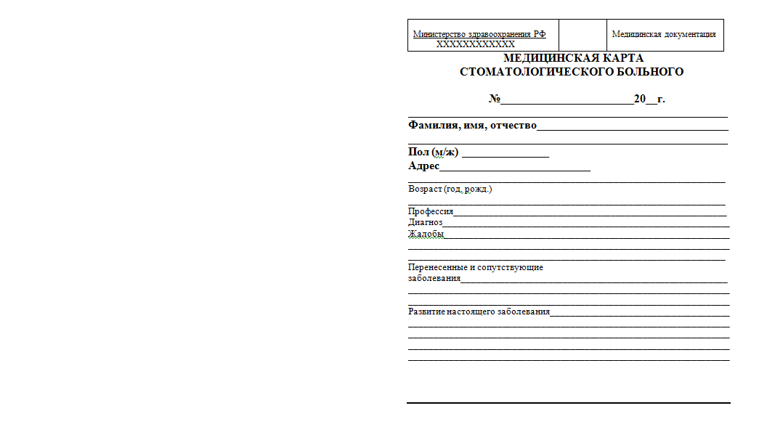

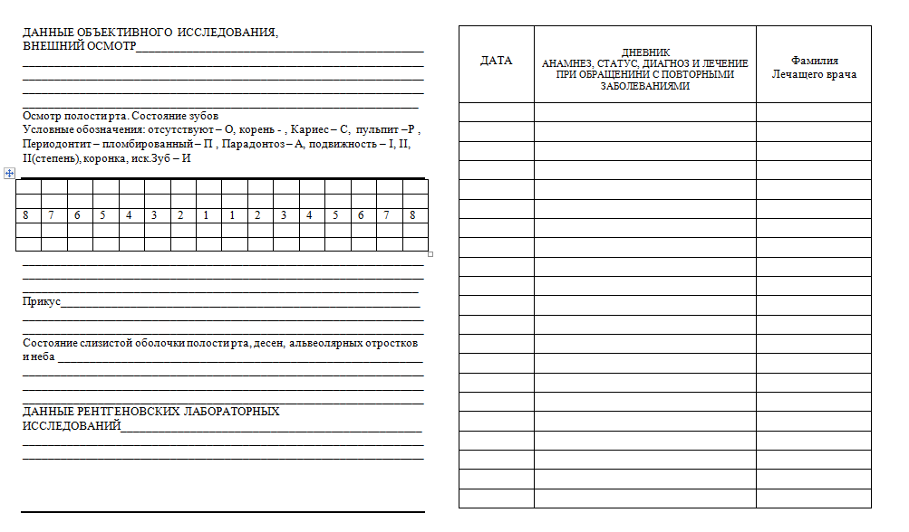

Приложение 1
Механическая обработка корневых каналов по методике Crown Down

Коронально-апикальные методы обработки корневого канала
Коронально-апикальные методы предусматривают обработку и расширение корневого канала от устья к апикальному отверстию, применяя при этом инструменты от большего размера к меньшему.
При применении этих методов сначала препарируются устьевая и средняя треть корневого канала. Затем определяется рабочая длина. Только после этого обрабатывается апикальная часть канала и создается апикальный упор.
Коронально-апикальные методы показаны при значительном инфицировании содержимого корневого канала, когда существует риск проталкивания распада пульпы за верхушку, при использовании машинных способов расширения канала, например, при распломбировке корневых каналов.
Преимущества коронально-апикальных методов:
1. Обеспечивается хороший доступ к апикальной части канала.
2. Уменьшается риск инфицирования периапикальных тканей за счет поэтапного удаление распада из канала.
3. Облегчается проведение медикаментозной обработки каналов.
4. Снижается риск заклинивания инструмента в апикальной части канала.
5. Снижается риск блокирования апикальной части мягкими тканями и дентинными опилками.
6. Снижается риск «потери рабочей длины».
7. Сохраняется анатомическая форма канала.
Недостаток — в начале работы нельзя точно определить проходимость и рабочую длину капала, что, па наш взгляд, создает врачу-стоматологу определенный психологический дискомфорт.
Техника «CROWN DOWN» предусматривает поэтапную обработку канала
от устья к верхушке с последовательной сменой инструментов от большего размера к меньшему. Пристеночный дентин при этом удаляется только апикальной частью инструмента, что улучшает тактильный контроль и снижает риск заклинивания и перелома инструмента.
Механическая обработка канала в соответствии с техникой «Crown Down» производится следующим образом.
Сначала в корневой канал пытаются ввести на глубину 16 мм К-файл №35 по ISO.
Если ввести этот файл на такую глубину не удается, делают рентгеновский снимок зуба с введенным в канал инструментом. Цель этой операции — выяснить, что явилось причиной застревания инструмента: искривление корневого канала или сужение его просвета.
Если причина — сужение корневого канала, то его расширяют более тонкими К-файлами на глубину 16 мм до тех пор, пока на 16 мм не будет введен К-файл №35. Если причина застревания К-файла №35 — искривление корневого канала, то канал обрабатывается до участка искривления.
Если К-файл удалось сразу ввести в канал на 16 мм или более, производится механическая обработка этой части канала. Далее проходят апикальную часть канала на «временную рабочую длину». Начинают проведение этого этапа с введения в канал до упора К-файла №35. Затем осторожно, без апикального нажима им делают два полных оборота по часовой стрелке и выводят инструмент из канала. Далее берут К-файл №30, вводят в канал до упора и осторожно без нажима вращают по часовой стрелке до максимального продвижения в апикальном направлении (до заклинивания) и извлекают из канала. Затем аналогичную операцию проводят К-файлом №25, затем — №20 и т.д. до достижения «временной рабочей длины». Затем определяют «окончательную рабочую длину» и приступают к расширению корневого канала, которое начинают с введения в канал до упора К-файла №40, затем без апикального нажима, избегая заклинивания инструмента, делают два полных оборота по часовой стрелке и выводят файл из канала. Далее берут К-файл №35, вводят в канал до упора и вращают без нажима по часовой стрелке до максимального продвижения инструмента в апикальном направлении и извлекают из канала. Затем аналогичную операцию проводят К-файлом №30, затем — №25, №20, №15 и т.д. до достижения «окончательной рабочей длины».
Основным критерием достаточности механической обработки корневого канала следует считать появление в процессе инструментальной обработки тактильного ощущения плотного дентина и появление белых дентинных опилок.

Этапы пломбирования корневого канала методом латеральной конденсации гуттаперчи
Сущность метода состоит в том, что корневой канал плотно заполняется гуттаперчевыми штифтами в сочетании с силером.
Методика пломбирования:
1. Подбор основного гуттаперчевого штифта (Маster-point). Этот этап выполняется так же, как и при методе одного штифта. Отличие заключается в том, что при методе латеральной конденсации нужно добиться, чтобы штифт не доходил до физиологической верхушки на 1 мм. Такой запас хода позволяет избежать выхода штифта в периапикальные ткани в процессе конденсации гуттаперчи в канале.
Методы (тесты) припасовки основного штифта в корневом канале.
а) Визуальный тест. На штифте делается отметка на 1 мм меньше рабочей длины. Затем штифт вводится в корневой канал до этой отметки. Если штифт может быть продвинут еще глубже, значит верхушечное отверстие либо первоначально было более широким, либо было расширено в процессе инструментальной обработки канала. В этом случае берется штифт большего размера или первоначальный штифт укорачивается на 2 мм (при этом диаметр его кончика увеличивается). Таким образом, методом проб, штифт подгоняется до тех пор, пока не будет установлен в нужном положении.
б) Тактильный тест. Гуттаперчевый штифт короче на 1 мм рабочей длины вводится в корневой канал. Если на расстоянии 3-4 мм от физиологической верхушки приходится приложить некоторое усилие для дальнейшего продвижения штифта, а при выведении его из канала также ощущается заклинивание, значит, штифт подобран правильно. Этот эффект в стоматологической литературе обозначается термином «tugback» (вытаскивание, выдергивание). Если же штифт свободно, без сопротивления двигается в канале, следует взять штифт большего размера или укоротить первоначальный штифт.
в) Рентгенографический тест. Рентгенографический тест проводится после ориентировочного подбора основного штифта визуальным и тактильным методами. При этом делается внутриротовая контактная рентгенограмма с припасованным основным штифтом, введенным в корневой канал. Рентгенологическая оценка положения штифта в корневом канале является наиболее точным и достоверным методом.
После припасовки основного штифта на нем делается отметка, фиксирующая рабочую длину.
2. Подбор спредера. Спредер подбирается того же размера, что и Master-point, или на один размер больше, чтобы не выйти за верхушечное отверстие. Рабочая длина спредера должна быть на 1 -2 мм короче рабочей длины канала.
3. Введение в канал эндогерметика. Материал вводится в канал К-файлом, на бумажном штифте или мастер-штифте до уровня апикального отверстия и равномерно распределяется по стенкам канала.
4. Введение основного штифта в корневой канал. Штифт смазывается эндогерметиком и медленно вводится в канал на рабочую длину. Для профилактики воздушной эмболии совершают несколько возвратно-поступательных движений штифтом в канале.
5. Боковая конденсация гуттаперчи. В корневой канал вводят подобранный ранее спредер. При этом инструментом совершают движения, аналогичные подзаводке наручных часов. Глубина введения - на 1-2 мм меньше рабочей длины. При этом гуттаперча оттесняется к стенке канала. Спредер оставляют в канале на 40-50 секунд, чтобы штифт успел адаптироваться. Не следует применять значительную силу при продвижении спредера в канал, т.к. это может привести к трещине корня зуба.
6. Выведение спредера и введение дополнительного штифта. Спредер медленно выводится из корневого канала вращательными движениями и сразу же замешается дополнительным штифтом. Дополнительный штифт подбирается такого же размера или на размер меньше, чем спредер. Перед введением в канал штифт предварительно смазывается эндогерметиком.
7. Боковая конденсация гуттаперчи, выведение спредера и введение второго дополнительного штифта. Если введение спредера в канал затруднено, то берется инструмент меньшего размера. Производится латеральная конденсация гуттаперчи, введение следующего дополнительного штифта. Операция повторяется до достижения полной обтурации корневого канала, т.е. до тех пор, пока спредер не может проникнуть в канал.
8. Удаление излишка гуттаперчи, выступающей из устья канала, срезанием нагретым инструментом или специальным прибором для обрезания гуттаперчи Gutta Cut.
9. Рентгенологический контроль качества пломбирования.
10. Наложение временной пломбы.
Используя данную технику пломбирования, необходимо помнить о возможности вертикального перелома корня зуба при чрезмерном давлении на инструмент.

1Перечень обязательного оснащения кабинета (станции) не отражает перечень оснащения реального кабинета, а содержит только тот минимум, который необходим для решения конкретной задачи данной экзаменационной станции. По усмотрению организаторов кабинет может быть дополнительно оснащён в соответствии с нормативной базой, но не создавать при этом помех для основной цели работы на станции ²В случае, если раковиной оснастить рабочее место невозможно, экзаменуемым предлагается имитация средства для гигиенической обработки рук медицинского персонала.

